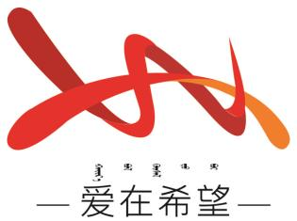

通辽经济技术开发区

新城街道希望新城社区工作简报

主办：希望新城社区 2024年11月25日

**学习《求是》杂志发表习近平总书记**

**重要文章《促进高质量充分就业》**

2024年11月25日，希望新城社区开展集中学习会，会议学习了《求是》杂志发表习近平总书记重要文章《促进高质量充分就业》，由社区书记穆田薇领学，全体社区干部参会。

会议强调，要加强理论学习提本领，持续深入学习贯彻党的二十届三中全会精神，深入领会县委十五届七次全会精神，突出学习的常态化、具象化，通过学习理论知识切实提高自身的知识储备、宣传本领、群众工作本领，做到学以致用。要变被动为主动谋实效，党员干部要学会主动动脑，理清工作思路、工作重点；主动汇报，积极沟通协调优化工作方式方法；主动跟进，以“钉钉子”精神抓好工作落实；主动出击，到村上、户上、点上寻思路、找办法、谋实招。要紧盯年度目标责任考核争优秀，坚持结果导向，精准掌握考核任务，进一步提高站位、强化组织、明确责任、抓实调度，以更饱满的工作热情、更积极的工作态度、更务实的工作作风确保高质高效完成年度目标任务。

通过系统地学习，社区干部们更加深入理解党的路线方针政策，增强了党性修养和党员意识。

希望新城社区

2024年11月25日

【活动照片】

